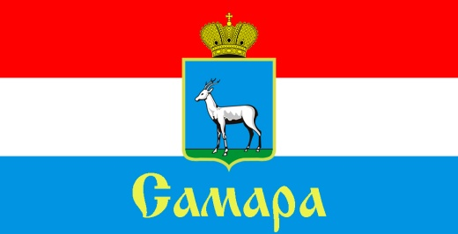
СОВЕТ ДЕПУТАТОВ
ЖЕЛЕЗНОДОРОЖНОГО ВНУТРИГОРОДСКОГО РАЙОНА ГОРОДСКОГО ОКРУГА САМАРА

443030, г. Самара, ул. Урицкого, 21, Тел.(846) 339-01-00

РЕШЕНИЕ

от «19 » марта 2019 г. № 173

О внесении изменений в
Устав Железнодорожного внутригородского района
городского округа Самара Самарской области

Рассмотрев вопрос о внесении изменений в Устав Железнодорожного внутригородского района городского округа Самара Самарской области, в соответствии со статьей 44 Федерального закона от 06 октября 2003 года
№ 131-ФЗ «Об общих принципах организации местного самоуправления в Российской Федерации», Совет депутатов Железнодорожного внутригородского района
РЕШИЛ:
1. Внести в Устав Железнодорожного внутригородского района городского округа Самара Самарской области, утвержденный Решением Совета депутатов Железнодорожного внутригородского района городского округа Самара от 23 октября 2015 года № 17 (в редакции Решений Совета депутатов Железнодорожного внутригородского района городского округа Самара от 23 декабря 2015 года № 25, от 4 июля 2017 № 99, от 22 мая 2018 № 138, от 25 сентября 2018 № 158 ), (далее – Устав) следующие изменения:

  - Абзац второй пункта 1 статьи 13 Устава изложить в следующей редакции:
«Границы территории, на которой осуществляется территориальное общественное самоуправление, устанавливаются по предложению населения, проживающего на соответствующей территории, решением Совета депутатов Железнодорожного внутригородского района.».

1.2. В пункте 2 статьи 14 Устава:
1.2.1. в абзаце первом слова «или Председателя Совета депутатов Железнодорожного внутригородского района» заменить словами «Председателя Совета депутатов Железнодорожного внутригородского района или Главы Администрации Железнодорожного внутригородского района».
1.2.2. в абзаце втором слова «Председателя Совета депутатов Железнодорожного внутригородского района» заменить словами «Председателя Совета депутатов Железнодорожного внутригородского района или Главы Администрации Железнодорожного внутригородского района».
2. Направить настоящее Решение для его государственной регистрации в порядке и сроки, установленные Федеральным законом от
21 июля 2005 года № 97-ФЗ «О государственной регистрации уставов муниципальных образований».
3. Официально опубликовать настоящее Решение.
4. Настоящее Решение вступает в силу после его государственной регистрации со дня его официального опубликования.

5. Контроль за исполнением настоящего Решения возложить на комитет по местному самоуправлению.

Председатель
Совета депутатов Н.Л. Скобеев

